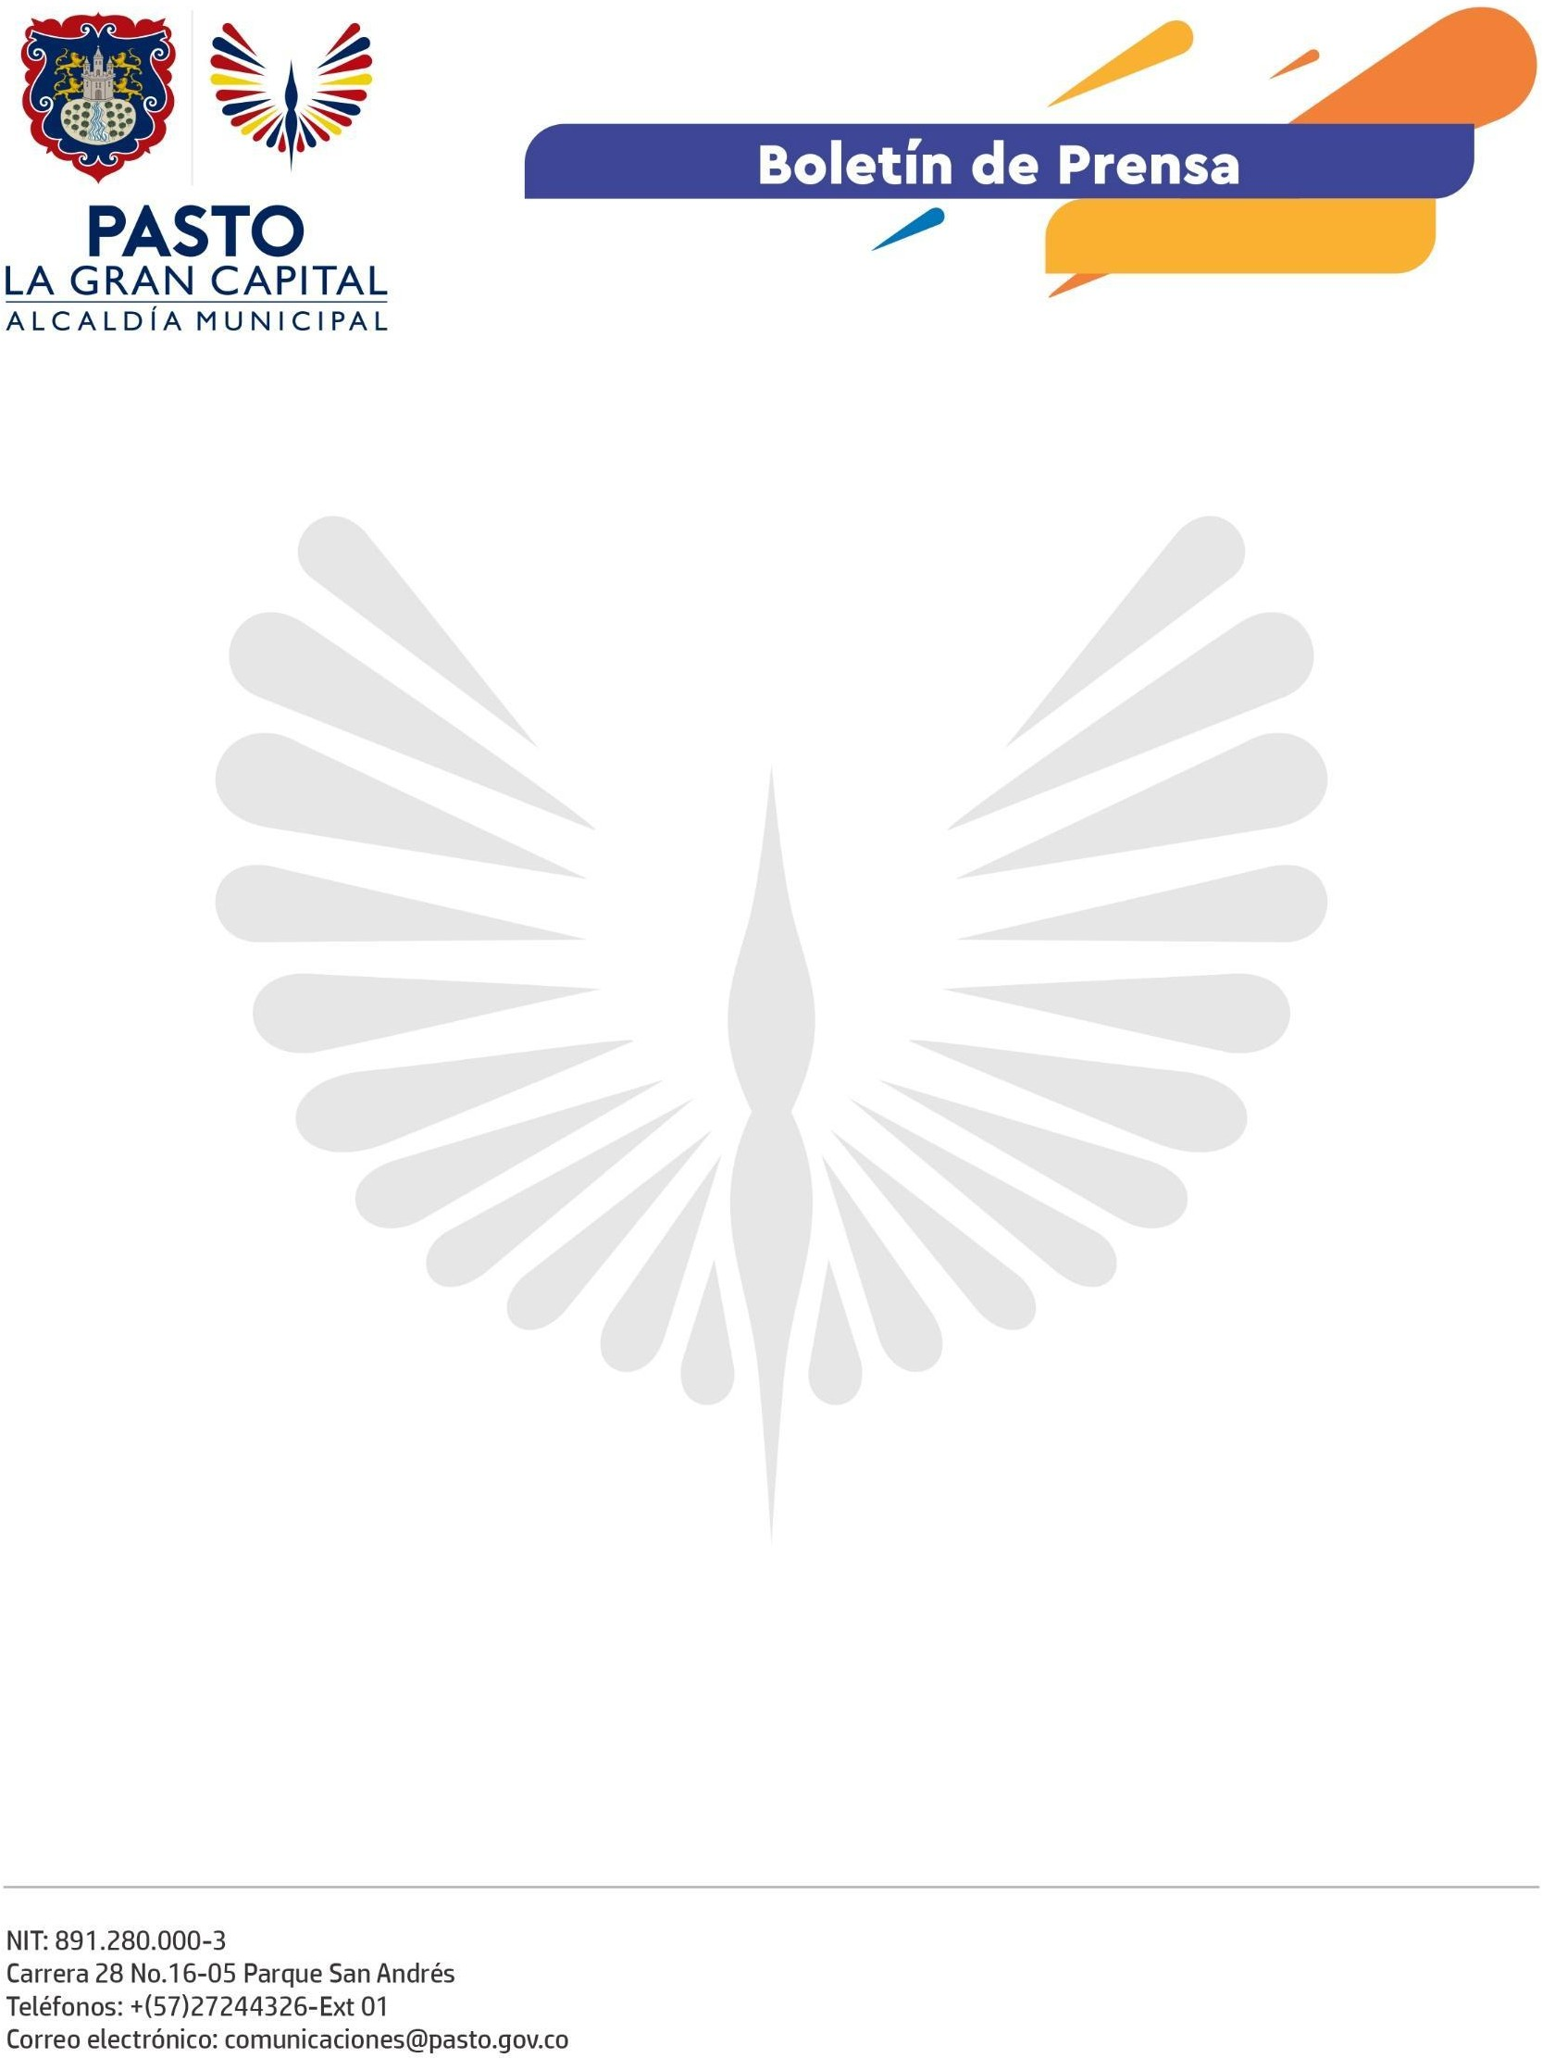
No. 345
3 de junio de 2022

SECRETARÍA DE CULTURA ABRIÓ INSCRIPCIONES PARA VIII VERSIÓN DEL CONCURSO INTERNACIONAL DE TRÍOS

Se aproxima el Onomástico a San Juan de Pasto y, una vez más, la plaza mayor de ‘La Gran Capital’ será el escenario del Concurso Internacional de Tríos en su VIII versión, que se llevará a cabo el 7, 8 y 9 de julio.

Las inscripciones están abiertas desde el 27 de mayo hasta el 24 de junio y las categorías en las cuales se puede participar son las siguientes:

- Categoría profesional: Podrán participar los tríos que acrediten estar conformados como tal, con una antigüedad superior a cinco (5) años antes de la inscripción al concurso, teniendo en cuenta que pudo haber cambio en sus artistas más no en su razón social y el trío debe haber realizado producciones discográficas en ese lapso.

- Categoría abierta: Podrán inscribirse los tríos que acrediten una antigüedad de conformación no inferior a tres meses. En esta categoría el comité organizador se reserva el derecho de hacer una audición previa a la presentación ante el público, de carácter privado y que será clasificatoria.

- Categoría alternativa: Podrán inscribirse los tríos conformados por artistas que interpreten instrumentos distintos a los tradicionales del formato trío, por ejemplo: sintetizadores, batería, guitarra eléctrica, etc.

- Categoría maestros: Podrán inscribirse los tríos integrados por artistas que tengan más de 50 años y conformación no inferior a tres meses.

La documentación necesaria para inscribirse en este concurso se encuentra en la página web de la Alcaldía de Pasto www.pasto.gov.co, donde se podrá descargar el reglamento, el formulario de inscripción y el formato de registro de las piezas con las que participarán.

